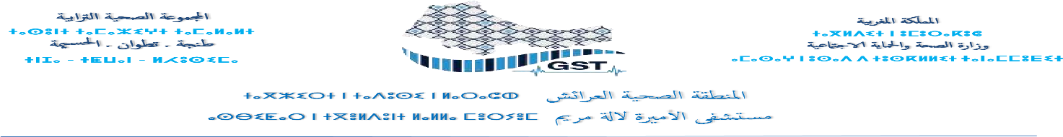
Bordereau détail estimatif
AO N° 24/2026/DSL/GST/TTA: la maintenance préventif et corrective (pièce et main d’œuvre) du matériel néo-natal, de l’hôpital de proximité de Ksar Kébir relevant du district sanitaire de Larache en 03 lots
Lot N° | Art N° | DESIGNATION | UNITE DE MESURE | QTE | PUHT | PTHT
 |  | Maintenance préventive
1 | 1 | Ventouse obstétricale électrique | Opération de maintenance
1 | 2 | Moniteur fœtal - (cardiotocographe) | Opération de maintenance
2 | 1 | Couveuse de transport | Opération de maintenance
2 | 2 | Incubateur | Opération de maintenance
2 | 3 | Table chauffante | Opération de maintenance
2 | 4 | Table de réanimation nouveau-né | Opération de maintenance
3 | 1 | Lit d’accouchement électrique | Opération de maintenance
 | Maintenance correctif
1 | 1 | Ventouse obstétricale électrique | Opération de maintenance | F
 | 2 | Moniteur fœtal - (cardiotocographe) | Opération de maintenance | F
2 | 1 | Couveuse de transport |  | F
2 | 2 | Incubateur | Opération de maintenance | F
 | 3 | Table chauffante | Opération de maintenance | F
 | 4 | Table de réanimation nouveau-né | Opération de maintenance | F
3 | 1 | Lit d’accouchement électrique | Opération de maintenance | F
 | TOTAL HT
 | TVA 20%
 | TOTAL TTC

